СОГЛАСОВАННО

Зам. главы администрации Каратузского района,
председатель районной КЧС и ПБ

___________________В.А. Дулов

«20» февраля 2014г.

АЛГОРИТМ ДЕЙСТВИЙ ГЛАВЫ Таятского СЕЛЬСОВЕТА КАРАТУЗСКОГОРАЙОНА
ПРИ ВОЗНИКНОВЕНИИ ПРОИСШЕСТВИЙ И
ЧРЕЗВЫЧАЙНЫХ СИТУАЦИЙ

АВАРИИ В ЖИЛИЩНО-КОММУНАЛЬНОМ ХОЗЯЙСТВЕ  (система жизнеобеспечения)  Система жизнеобеспечения предназначена для создания и поддержания условий, минимально необходимых для сохранения жизни и поддержания здоровья людей.  Система жизнеобеспечения включает следующие виды:  медицинское обеспечение;  обеспечение водой;  обеспечение жильём;  обеспечение коммунально-бытовыми услугами;  обеспечение предметами первой необходимости;  информационное обеспечение.  Критерии, учитывающие особенности источника ЧС  Аварийное отключение систем жизнеобеспечения в жилых кварталах на 1 сутки и более – аварии на автономных электростанциях с перерывом электроснабжения потребителей и населения.  Аварии на коммунальных системах жизнеобеспечения  Общие критерии  Аварийное отключение систем жизнеобеспечения населения в жилых кварталах на 1 сутки и более:  число погибших – 2 чел. и более;  число госпитализированных – 4 чел. и более;  прямой материальный ущерб:  гражданам – 100 МРОТ.  Аварии на электроэнергетических системах:  число погибших – 2 чел. и более;  число госпитализированных – 4 чел. и более;  прямой материальный ущерб:  гражданам – 100 МРОТ;  организациям – 500 МРОТ. | ИНФОРМАЦИЯ О ЧС

№ п/п | Выполняемые задачи | Последовательность действий главы сельсовета | Нор-  матив-ное время | Ответственный исполнитель
1. | Оповещение и передача информации о возникновении аварийной ситуации, ЧС | 1. Получаю информацию о возникновении происшествия, ЧС (от ЕДДС, предприятие жизнеобеспечения, населения)  2.Оповещение членов КЧС и ПБ, руководителей организаций  3. Сбора КЧС и ПБ  4. Оповещение населения, руководителей организаций  5. Доклад в ЕДДС района | Ч+10мин.  Ч+30мин.  Ч+60мин.  Ч+10мин. | Глава, заместитель главы (секретарь КЧС)  Глава, заместитель главы (секретарь КЧС)  Заместитель главы  Глава, заместитель главы
2. | Оценка обстановки | 1. Выезд в район происшествия, ЧС  2. Сбор данных об обстановке в зоне происшествия, ЧС  3. Проведение заседания КЧС и ПБ с заслушиванием предложений  4. Доклад в ЕДДС района | Ч+30мин.  Ч+60мин.  Ч+60мин.  Ч+60мин | Глава, заместитель главы  Глава, заместитель главы  Председатель КЧС и ПБ  Глава, заместитель главы
3. | Организация и проведение аварийно-спасательных и других неотложных работ (АСДНР) | 1. Выдвижение сил и средств, необходимых для выполнения работ  2. Обследование объекта (территории), где планируется проведение работ  3. Эвакуация пострадавшего населения в ПВР  4. Разворачивание ПВР  5. Локализация аварии на коммунально-энергетических сетях  6. Доклад в ЕДДС района | Ч+1ч.30м.  Ч+2час.  Ч+2час.  Ч+2час.  Ч+6час.  Ч+6час | Руководители коммунально-энергетических предприятий  Руководители коммунально-энергетических предприятий  Глава, заместитель главы  Председатель ЭК  Руководители коммунально-энергетических предприятий  Глава, заместитель главы, руководители организации
4. | Оказание помощи пострадавшему населению | 1. Размещение населения в ПВР  2. Контроль за проведением первоочередного жизнеобеспечения  3. Доклад в ЕДДС района | Ч+4час.  Ч+2час.  Ч+4час | Председатель ЭК  Глава, заместитель главы  Глава, заместитель главы
5. | Проведение аварийно-восстановительных работ. | 1. Ремонт и восстановление коммунально-энергетических сетей  2. Контроль состояния зданий, сооружений  5. Итоговое донесение в ЕДДС | Ч+3час.  Ч+3час.  Ч+6час. | Руководители коммунально-энергетических предприятий  Руководители коммунально-энергетических предприятий  Глава, заместитель главы

АВАРИИ НА ТРАНСПОРТЕ  (железнодорожный, автомобильный)  По территории сельсовета ж/д пути не проходят. Риск отсутствует.  Дорожно-транспортное происшествие (ДТП):  событие, возникшее в процессе движения по дороге транспортного средства и с его участием, при котором погибли или ранены люди, повреждены транспортные средства, сооружения, грузы, либо причинён иной материальный ущерб.  Критерии отнесения к ЧС:  1. Аварии на автотранспорте, перевозящие опасные грузы – любой факт.  2. Повреждение 10 и более транспортных средств.  3. Прекращение движения на данном участке на 12 часов вследствие ДТП. |  | ИНФОРМАЦИЯ О ЧС
 | 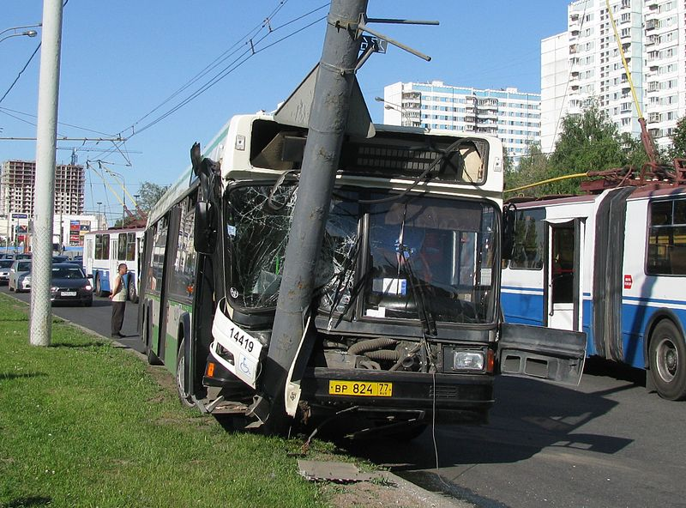

№ п/п | Выполняемые задачи | Последовательность действий главы сельсовета | Нор-  матив-ное время | Ответственный исполнитель
1. | Оповещение и передача информации о возникновении аварийной ситуации, ЧС | 1. Получаю информацию о возникновении происшествия, ЧС (от ЕДДС, населения)  2.Оповещение членов КЧС и ПБ, руководителей организаций  3. Сбора КЧС и ПБ  4. Оповещение населения, руководителей организаций  5. Доклад в ЕДДС района | Ч+10мин.  Ч+30мин.  Ч+60мин.  Ч+10мин. | Глава, заместитель главы (секретарь КЧС)  Глава, заместитель главы (секретарь КЧС)  Заместитель главы  Глава, заместитель главы
2. | Оценка обстановки | 1. Выезд в район происшествия, ЧС  2. Сбор данных об обстановке в зоне происшествия, ЧС  3. Проведение заседания КЧС и ПБ с заслушиванием предложений  4. Доклад в ЕДДС района  5. При необходимости уточнение информации с местным гарнизоном пожарной охраны, отделом полиции, медицинской службой. | Ч+30мин.  Ч+60мин.  Ч+60мин  Ч+60мин  Ч+60мин. | Глава, заместитель главы  Глава, заместитель главы  Председатель КЧС и ПБ  Глава, заместитель главы  Глава, заместитель главы
3. | Организация и проведение АСДНР | 1. Проведение поисково-спасательных работ  2. Оказание медицинской помощи пострадавшим  3. Обеспечение общественного порядка в зоне ЧС  4. Доклад в ЕДДС района | Ч+60мин.  Ч+60мин.  Ч+60мин.  Ч+60мин | Начальник местного гарнизона  пожарной охраны  МБУЗ «Каратузская ЦРБ»  Начальник ОП района  Глава, заместитель главы
4. | Оказание помощи пострадавшему населению | 1. Контроль выполнения мероприятий по первоочередному жизнеобеспечению пострадавшего населения.  2. Итоговый доклад в ЕДДС | Ч+1ч.30м.  Ч+2час | Глава, заместитель главы  Глава, заместитель главы

ПРИРОДНЫЙ ПОЖАР  (угроза перехода лесного пожара на населенный пункт)  ЛЕСНОЙ ПОЖАР – это неконтролируемое горение растительности, стихийно распространяющееся по лесной территории.  К чрезвычайной ситуации в лесах муниципального характера относится ЧС, в результате которой зона ЧС в лесах не выходит за пределы одного муниципального образования, при этом в лесах на указанной территории не локализованы крупные лесные пожары (площадью более 25 гектаров в зоне наземной охраны лесов и более 200 гектаров в зоне авиационной охраны лесов) или лесной пожар действует более 2 суток.  При этом вводится «режим ЧС в лесах муниципального характера» на основании решения о вводе режима ЧС, комиссией по ЧС и ПБ муниципального района.  Природные пожары: число погибших – 2 чел. и более; число госпитализируемых – 4 чел. и более; прямой материальный ущерб составляет: гражданам – 100 МРОТ; организации – 500 МРОТ. Классификация лесных пожаров по площади: загорание – 0,1-0,2 га; локальный пожар – 0,3-2 га; небольшой пожар – 2,1-20 га; средний пожар – 21-200 га; крупный пожар – 201-2000 га; катастрофический пожар – более 2000 га.  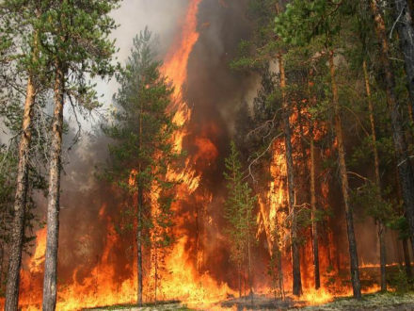 | ИНФОРМАЦИЯ О ЧС

№ п/п | Выполняемые задачи | Последовательность действий главы сельсовета | Нор-  мативное время | Ответственный исполнитель
1. | Оповещение и передача информации о возникновении аварийной ситуации, ЧС | 1. Получаю информацию о возникновении происшествия, ЧС (от ЕДДС, населения, лесопожарный центр)  2.Оповещение членов КЧС и ПБ, руководителей организаций  3. Сбора КЧС и ПБ  4. Оповещение населения о действиях при ЧС  5. Доклад в ЕДДС района | Ч+10мин.  Ч+30мин.  Ч+10мин.  Ч+10мин. | Глава, заместитель главы (секретарь КЧС)  Глава, заместитель главы (секретарь КЧС)  Заместитель главы  Глава, заместитель главы
2. | Оценка обстановки | 1. Выезд в район происшествия, ЧС  2. Сбор данных об обстановке в зоне происшествия, ЧС  3. Проведение заседания КЧС и ПБ с заслушиванием предложений  4. Доклад в ЕДДС района  5. При необходимости уточнение информации с местным гарнизоном пожарной охраны, отделом полиции, медицинской службой.  6. Введение режима ЧС (при необходимости) | Ч+30мин.  Ч+60мин.  Ч+60мин  Ч+60мин  Ч+60мин  Ч+60мин | Глава, заместитель главы, оперативная группа (ОГ)  Глава, заместитель главы, ОГ  Председатель КЧС и ПБ  Глава, заместитель главы  Глава, заместитель главы  Решение КЧС и ПБ, постановление администрации
3. | Организация и проведение АСДНР | 1.Эвакуация населения, развёртывание ПВР  2.Контроль проведения АСДНР  3.Организация всех видов обеспечения АСДНР, сбор данных об обстановке, её анализ  4.Охрана общественного порядка  6.Расчистка дорожного полотна, увеличение противопожарных разрывов  7.Выделение людей из числа населения для локализации пожара | Ч+1ч.50м.  Ч+1ч.50м.  Ч+2ч.00м.  Ч+1ч.50м.  Ч+1ч.50м.  Ч+1ч.50м.  Ч+2ч.00м | Председатель ЭК  Глава  Глава, начальник местного гарнизона пожарной охраны  Начальник ОП района  Глава, начальник местного гарнизона пожарной охраны  Глава, руководитель ДПФ
4. | Оказание всех видов помощи пострадавшим в зоне ЧС | 1.Размещение населения в ПВР  2.Контроль проведения размещения населения  3.Контроль проведения первоочередного жизнеобеспечения (жильё, обеспечение водой, продуктами питания, коммунально-бытовыми услугами, медицинским обеспечением, предметами первой необходимости) | Ч+4час.  Ч+2час.  Ч+2час. | Председатель ЭК  Глава  Глава, КЧС района, МБУЗ «Каратузская ЦРБ»
5. | Проведение аварийно-восстановительных работ | 1.Организация проведения АВР  2.Сбор информации о понесённых затратах, оценка ущерба  3. Итоговое донесение в ЕДДС | Ч+2ч.30м.  Ч+12час.  Ч+12час. | КЧС сельсовета и района  КЧС сельсовета и района  Глава, заместитель главы

ОБРУШЕНИЕ ЗДАНИЙ  Полное или частичное внезапное обрушение зданий – это чрезвычайная ситуация, возникающая по причине ошибок, допущенных при проектировании здания, нарушении правил монтажа, при вводе в эксплуатацию здания или отдельных его частей с крупными недоделками, при нарушении правил эксплуатации здания, а также вследствие природной или техногенной чрезвычайной ситуации (землетрясение, наводнение, карстовые воронки, пожары, взрывы).  Критерии отнесения к чрезвычайным ситуациям:  число погибших – 2 чел. и более;  число госпитализированных – 4 чел. и более.  Материальный ущерб составляет:  гражданам – более 100 МРОТ;  организации – более 500 МРОТ.  Критерии местного уровня реагирования – число пострадавших составляет не более 50  человек, материальный ущерб составляет не более 5 млн рублей. |  | ИНФОРМАЦИЯ О ЧС
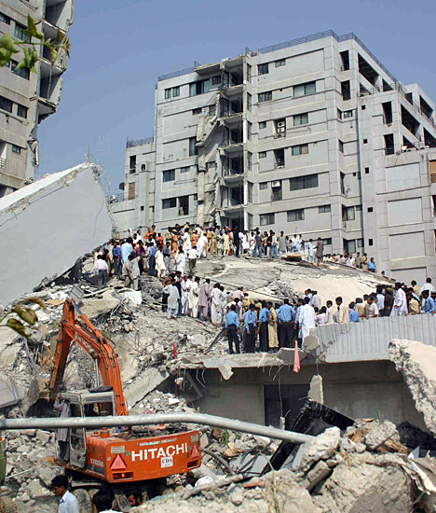 | 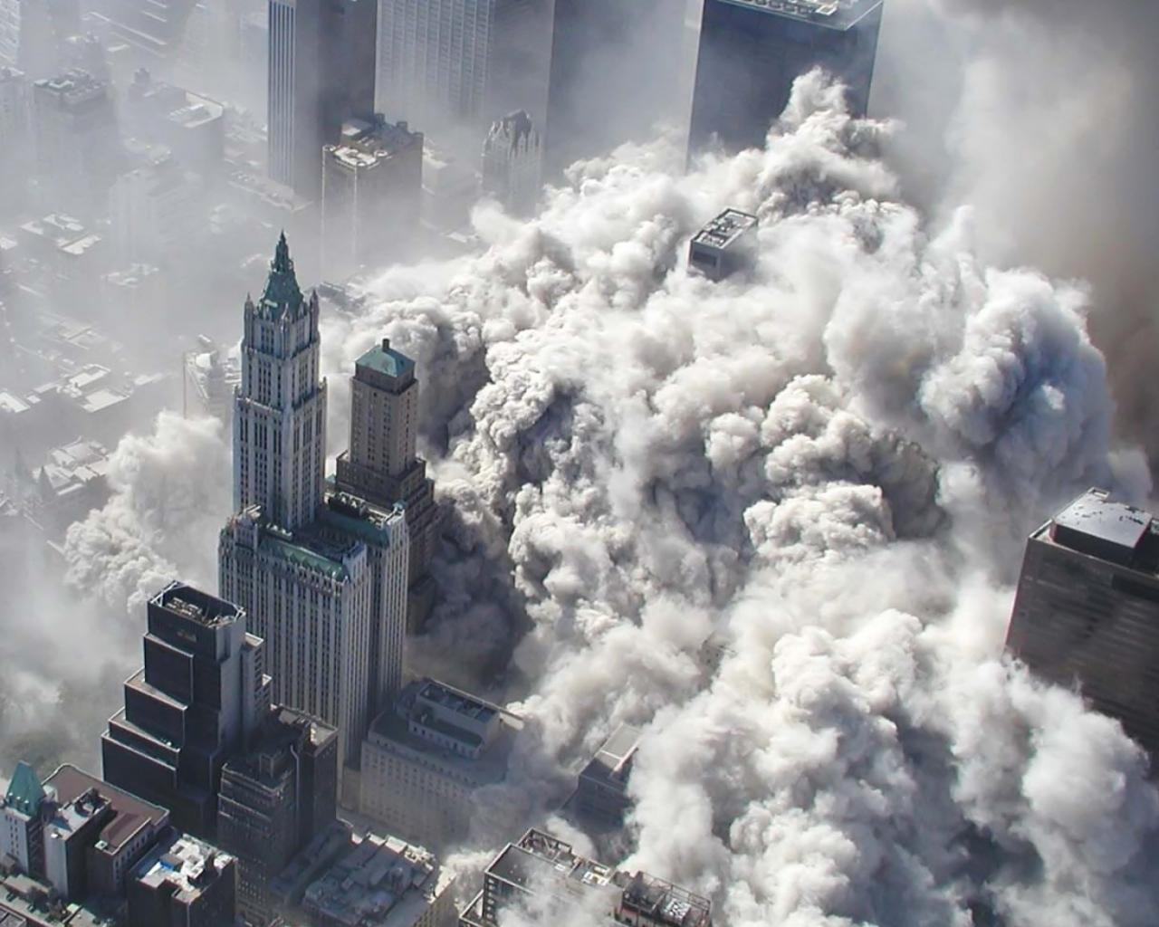

№ п/п | Выполняемые задачи | Последовательность действий главы сельсовета | Нор-  матив-ное время | Ответственный исполнитель
1. | Оповещение и передача информации о возникновении аварийной ситуации, ЧС | 1. Получаю информацию о возникновении происшествия, ЧС (от ЕДДС, населения)  2.Оповещение и сбор КЧС и ПБ, руководителей организаций (оперативный штаб)  3. Оповещение населения, руководителей организаций  4. Доклад в ЕДДС района | Ч+30мин.  Ч+10мин.  Ч+5мин | Глава, заместитель главы (секретарь КЧС)  Глава, заместитель главы (секретарь КЧС)  Глава, заместитель главы
2. | Оценка обстановки | 1. Выезд в район происшествия, ЧС  2. Сбор данных об обстановке в зоне происшествия, ЧС  3. Проведение заседания КЧС и ПБ с заслушиванием предложений  4. Доклад в ЕДДС района | Ч+30мин.  Ч+60мин.  Ч+60мин  Ч+30мин | Глава, заместитель главы, ОГ  Глава, заместитель главы  Председатель КЧС и ПБ  Глава, заместитель главы
3. | Организация и проведение АСДНР | 1.Ликвидация и тушение пожаров  2.Поиск поражённых и извлечение их из повреждённых зданий  3.Эвакуация пострадавшего населения в ПВР  4.Оказание медицинской помощи пострадавшим  5.Оцепление места ЧС  6. Доклад в ЕДДС района | Ч+1час.  Ч+1ч.20м.  Ч+3час.  Ч+1ч.20м.  Ч+1ч.20м  Ч+3час. | Начальник местного гарнизона пожарной охраны  Глава, заместитель главы  МБУЗ «Каратузская ЦРБ»  Начальник ОП района  Глава, заместитель главы
4. | Оказание помощи пострадавшему населению | 1.Размещение в ПВР  2.Первоочередное жизнеобеспечение населения (обеспечение водой, коммунально-бытовыми услугами, продуктами питания, предметами первой необходимости, медицинское обслуживание) | Ч+4час.  Ч+4час. | Председатель ЭК  Глава, заместитель главы  (оперативный штаб)
5. | Проведение аварийно-восстановительных работ | 1.Ремонт и восстановление повреждённых коммунально-энергетических сетей  2.Итоговое донесение в ЕДДС | Ч+12час.  Ч+12час. | Оперативный штаб, руководители коммунально-энергетических предприятий  Глава, заместитель главы

УРАГАННЫЙ ВЕТЕР  Ураган – метеорологическое опасное явления, характеризующееся высокими скоростями ветра. Эти явления вызываются неравномерным распределением атмосферного давления на поверхности Земли и прохождением атмосферных фронтов, разделяющих воздушные массы с разными физическими свойствами.  Ураганы относятся к ЧС в случае:  скорость ветра (включая порывы) составляет 25 м/сек и более;  число погибших – 2 чел. и более;  число госпитализированных – 4 чел. и более.  Материальный ущерб составляет:  гражданам – более 100 МРОТ;  организации – более 500 МРОТ;  гибель посевов с/х культур или природной растительности единовременно на площади 100 га и более.  Важнейшими характеристиками ураганов являются:  скорость ветра;  ширина зоны, охваченная ураганом;  продолжительность его действия. |  | ИНФОРМАЦИЯ О ЧС
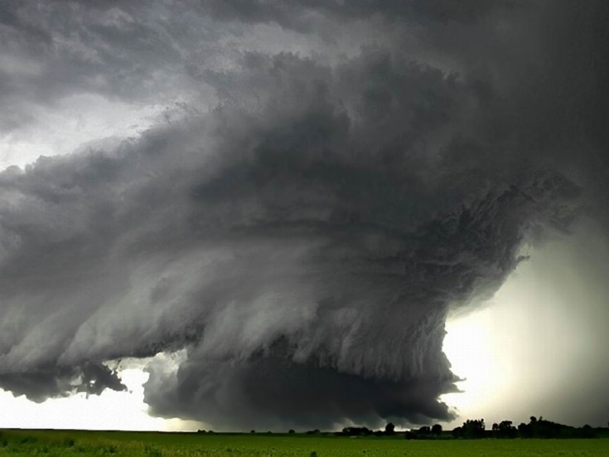 | 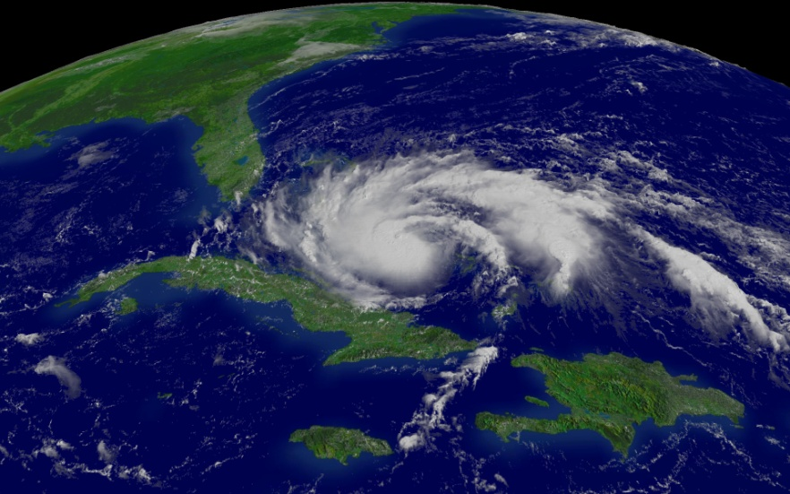

№ п/п | Выполняемые задачи | Последовательность действий главы сельсовета | Нор-  матив-ное время | Ответственный исполнитель
1. | Оповещение и передача информации о возникновении аварийной ситуации, ЧС | 1. Организую оповещение населения и порядок действия при урагане  2. Сбора КЧС и ПБ (оперативного штаб)  3. Доклад в ЕДДС района | Ч+10мин.  Ч+30мин.  Ч+30мин. | Глава, заместитель главы  Глава, заместитель главы (секретарь КЧС)  Глава, заместитель главы
2. | Оценка обстановки | 1. Сбор данных об обстановке  2. Проведение заседания КЧС и ПБ с заслушиванием предложений, назначение руководителя оперативного штаба  3. Доклад в ЕДДС района | Ч+60мин.  Ч+60мин  Ч+60мин | Глава, заместитель главы  Председатель КЧС и ПБ  Глава сельсоветов
3. | Организация и проведение АСДНР | 1. Поиск пострадавших и извлечение их из повреждённых зданий  2. Расчистка дорог и проездов  3. Локализация аварий на коммунально-энергетических сетях  4. Оказание медицинской помощи  5. Эвакуация населения из повреждённых зданий  6. Организация общественного правопорядка  7. Укрепление или обрушение конструкций зданий  8. Доклад в ЕДДС района | Ч+2ч.30м.  Ч+3час.  Ч+3ч.30м.  Ч+2ч.30м.  Ч+4час.  Ч+2ч.30м.  Ч+4час.  Ч+4час. | Руководитель оперативного штаба  Оперативный штаб по ликвидации ЧС  МБУЗ «Каратузская ЦРБ»  Глава сельсоветов  ОП района  Руководитель оперативного штаба  Глава сельсоветов
4. | Оказание помощи пострадавшему населению | 1. Размещение в ПВР  2. Первоочередное жизнеобеспечение пострадавшего населения | Ч+5час.  Ч+4час. | Председатель ЭК  Глава, руководитель оперативного штаба
5. | Проведение аварийно-восстановительных работ | 1. Ремонт и восстановление коммунально-энергетических сетей, жилого фонда (крыш, окон)  2.Итоговое донесение в ЕДДС | Ч+12час.  Ч+12час | Оперативный штаб по ликвидации ЧС  Глава сельсоветов

ЗЕМЛЕТРЯСЕНИЕ  Землетрясение – это подземные толчки и колебания земной поверхности, возникающие, в основном, в результате внезапных смещений и разрывов в земной коре или верхней мантии и передающиеся на большие расстояния.  Критерии отнесения к ЧС – землетрясение интенсивностью 5 баллов и более.  Реагирование организуется при сейсмособытии 3 балла и выше.  Международная система балльности  1 балл (незаметное) – колебания почвы, отмечаемые прибором;  2 балла (очень слабое) – землетрясение ощущается в отдельных случаях людьми, находящимися  в спокойном состоянии;  3 балла (слабое) – колебание отмечается немногими людьми;  4 балла (умеренное) – землетрясение отмечается многими людьми; возможно колебание окон  и дверей;  5 баллов (довольно сильное) – качание висячих предметов, скрип полов, дребезжание стёкол,  осыпание побелки;  6 баллов (сильное) – лёгкое повреждение зданий: тонкие трещины в штукатурке, трещины в печах  и т.п.;  7 баллов (очень сильное) – значительное повреждение зданий; трещины в штукатурке и отламывание  отдельных кусков, тонкие трещины в стенах, повреждение дымовых труб; трещины в сырых грунтах;  8 баллов (разрушительное) – разрушения в зданиях: большие трещины в стенах, падение карнизов,  дымовых труб. Оползни и трещины шириной до нескольких сантиметров на склонах гор;  9 баллов (опустошительное) – обвалы в некоторых зданиях, обрушение стен, перегородок, кровли.  Обвалы, осыпи и оползни в горах. Скорость продвижения трещин может достигать 2 км/с;  10 баллов (уничтожающее) – обвалы во многих зданиях; в остальных - серьёзные повреждения.  Трещины в грунте до 1 м шириной, обвалы, оползни. За счёт завалов речных долин возникают озёра;  11 баллов (катастрофа) – многочисленные трещины на поверхности Земли, больше обвалы  в горах. Общее разрушение зданий;  12 баллов (сильная катастрофа) – изменение рельефа в больших размерах. Огромные обвалы и оползни.  Общее разрушение зданий и сооружений. |  | ИНФОРМАЦИЯ О ЧС

№ п/п | Выполняемые задачи | Последовательность действий главы сельсовета | Нор-  матив-ное время | Ответственный исполнитель
1. | Оповещение и передача информации о возникновении аварийной ситуации, ЧС | 1. Организую оповещение населения и порядок действия при землетрясении  2. Сбора КЧС и ПБ (оперативного штаб)  3. Доклад в ЕДДС района | Ч+10мин.  Ч+30мин.  Ч+30мин. | Глава, заместитель главы  Глава, заместитель главы (секретарь КЧС)  Глава, заместитель главы
2. | Оценка обстановки | 1. Сбор данных об обстановке  2. Проведение заседания КЧС и ПБ с заслушиванием предложений, назначение руководителя оперативного штаба  3. Доклад в ЕДДС района | Ч+60мин.  Ч+60мин  Ч+60мин | Глава, заместитель главы  Председатель КЧС и ПБ  Глава сельсоветов
3. | Организация и проведение АСДНР | 1. Поиск пострадавших и извлечение их из повреждённых зданий  2. Расчистка дорог и проездов  3. Локализация аварий на коммунально-энергетических сетях  4. Оказание медицинской помощи  5. Эвакуация населения из повреждённых зданий  6. Организация общественного правопорядка  7. Укрепление или обрушение конструкций зданий  8. Доклад в ЕДДС района | Ч+2ч.30м.  Ч+3час.  Ч+3ч.30м.  Ч+2ч.30м.  Ч+4час.  Ч+2ч.30м.  Ч+4час.  Ч+4час. | Руководитель оперативного штаба  Оперативный штаб по ликвидации ЧС  МБУЗ «Каратузская ЦРБ»  Глава сельсоветов  ОП района  Руководитель оперативного штаба  Глава сельсоветов
4. | Оказание помощи пострадавшему населению | 1. Размещение в ПВР  2. Первоочередное жизнеобеспечение пострадавшего населения | Ч+5час.  Ч+4час. | Председатель ЭК  Глава, руководитель оперативного штаба
5. | Проведение аварийно-восстановительных работ | 1. Ремонт и восстановление коммунально-энергетических сетей, жилого фонда (крыш, окон)  2.Итоговое донесение в ЕДДС | Ч+12час.  Ч+12час | Оперативный штаб по ликвидации ЧС  Глава сельсоветов

БЫТОВОЙ ПОЖАР  Пожар – неконтролируемое горение, причиняющее материальный ущерб, вред жизни и здоровью граждан, интересам общества и государства.  Причины возникновения пожара:  - Неосторожное обращение с открытым огнём.  - Курение в неустановленных местах.  - Нарушение правил хранения горючих веществ.  - Нарушение правил эксплуатации электрического оборудования или эксплуатации его в неисправном состоянии.  - Применение неисправных осветительных приборов, электропроводки и устройств, дающие искрение, короткого замыкания и т.п.  - Нарушение правил проведения сварочных и огневых работ.  - Нарушение технологических режимов работы оборудования, вызывающих выброс паров, газов, жидкости.  - Отсутствие молниеотводов, неправильное расположение технических средств защиты от статического электричества.  - Применение материалов и веществ без учёта их пожароопасных свойств.  - Нарушение правил эксплуатации при топке печей (в сельских районах). |  | ИНФОРМАЦИЯ О ЧС
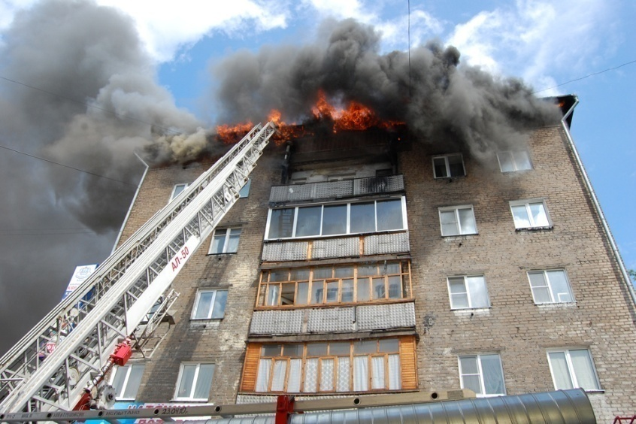 | 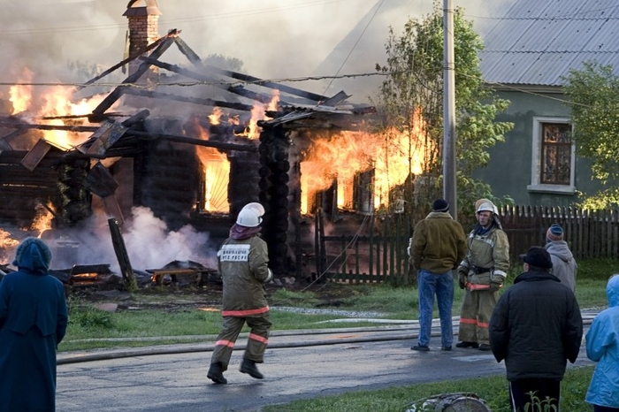

№ п/п | Выполняемые задачи | Последовательность действий главы сельсовета | Нор-  матив-ное время | Ответственный исполнитель
1. | Оповещение и передача информации о возникновении аварийной ситуации, ЧС | 1. Получаю информацию о возникновении происшествия, ЧС (от ЕДДС, предприятие жизнеобеспечения, населения)  2.Оповещение членов КЧС и ПБ, руководителей организаций  3. Сбора КЧС и ПБ  4. Оповещение населения, руководителей организаций  5. Доклад в ЕДДС района | Ч+10мин.  Ч+30мин.  Ч+60мин.  Ч+10мин. | Глава, заместитель главы (секретарь КЧС)  Глава, заместитель главы (секретарь КЧС)  Заместитель главы  Глава, заместитель главы
2. | Оценка обстановки | 1. Выезд в район происшествия, ЧС  2. Сбор данных об обстановке в зоне происшествия, ЧС  3. Проведение заседания КЧС и ПБ с заслушиванием предложений, назначение руководителя оперативного штаба  4. Доклад в ЕДДС района  5. При необходимости уточнение информации с местным гарнизоном пожарной охраны | Ч+30мин.  Ч+50мин.  Ч+60мин  Ч+50мин  Ч+50мин | Глава, заместитель главы  Глава, заместитель главы  Председатель КЧС и ПБ  Глава, заместитель главы  Глава, заместитель главы
3. | Организация и проведение АСДНР | 1. Проведение АСДНР:  эвакуация персонала (населения);  спасение людей, имущества;  ликвидация пожара;  разборка завалов | Ч+50мин. | Глава, начальник местного гарнизона  пожарной охраны  МБУЗ «Каратузская ЦРБ»  Начальник ОП района
4. | Оказание всех видов обеспечения пострадавшего персонала (населения) | 1. Размещение населения в ПВР  2. Контроль за проведением первоочередного жизнеобеспечения  3. Доклад в ЕДДС района | Ч+4час.  Ч+2час.  Ч+4час | Председатель ЭК  Глава, заместитель главы, оперативный штаб  Глава, заместитель главы
5. | Проведение аварийно-восстановительных работ | 1. Ремонт и восстановление повреждённых коммунально-энергетических сетей  2. Сбор информации о понесённых затратах, оценка ущерба  3. Итоговое донесение в ЕДДС | Ч+6час.  Ч+6час.  Ч+12час. | Руководители аварийно-восстановительных бригад  Оперативный штаб  Глава, заместитель главы

НАВОДНЕНИЕ  Наводнение – затопление водой прилегающей к реке местности в результате ветровых нагонов, образования заторов (зажоров) и в период прохождения высоких весенних половодий и дождевых паводков.  Затопление – покрытие водой территорий, прилегающих к водостокам и водоёмам, наблюдается при заторах, зажорах и прохождении высоких половодий и паводков на реках, при ветровых нагонах на озёрах, при создании водохранилищ и прудов в результате перегораживания русел рек плотинами.  Зажор – скопление шуги, донного льда и других видов внутриводного льда в русле реки в период осеннего шугохода и в начале ледостава, стесняющее живое сечение потока и приводящее к подпору (подъему уровня воды), снижению пропускной способности русла либо отверстий водопропускного сооружения и возможному затоплению прибрежных участков реки.  Затор — нагромождение льдин во время ледохода на водотоках.  Заторы обычно происходят в сужениях рек, на отмелях и в других местах, где проход  льдин затруднён. Вследствие заторов уровень воды повышается, вызывая иногда наводнения. Обычно  большие заторы наблюдаются весной на крупных реках, текущих с юга на север.  Паводок — фаза водного режима реки; сравнительно кратковременное и непериодическое поднятие  уровня воды в реке, вызванное усиленным таянием снега, ледников или обилием дождей. Периодически  паводки не повторяются, и в этом их отличие от половодья. В отличие от половодья паводок может возникать  в любое время года. Значительный паводок может вызвать наводнение. В процессе перемещения паводка  по реке образуется паводочная волна.  Перечень факторов, обуславливающих высоту весеннего половодья:  запас воды в снежном покрове перед началом весеннего таяния (снежная зима);  атмосферные осадки в период снеготаяния;  осенне-зимние увлажнения почвы к началу весеннего снеготаяния;  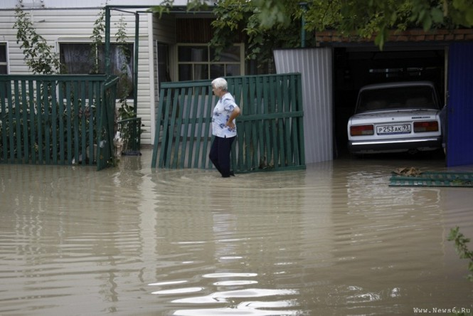глубина промерзания почвы и начало снеготаяния;  толщина ледяной корки на почве;  интенсивность снеготаяния (тёплая погода).  Опасные гидрологические явления:  Число погибших 2 чел. и более;  Число госпитализированных – 4 чел. и более;  Материальный ущерб – гражданам – 100 МРОТ,  организациям – 500 МРОТ, гибель посевов с/х культур  и природной растительности единовременно на площади  100 га и более. | ИНФОРМАЦИЯ О ЧС

№ п/п | Выполняемые задачи | Последовательность действий главы сельсовета | Нор-  матив-ное время | Ответственный исполнитель
1. | Оповещение и передача информации о возникновении аварийной ситуации, ЧС | 1. Получаю информацию о возникновении происшествия, ЧС (от ЕДДС, населения)  2.Оповещение членов КЧС и ПБ, руководителей организаций  3. Сбора КЧС и ПБ, назначение руководителя оперативного штаба  4. Оповещение населения, руководителей организаций  5. Доклад в ЕДДС района | Ч+10мин.  Ч+30мин.  Ч+30мин.  Ч+10мин. | Глава, заместитель главы (секретарь КЧС)  Глава, заместитель главы (секретарь КЧС)  Глава, заместитель главы  Глава, заместитель главы
2. | Оценка обстановки | 1. Выезд в район происшествия, ЧС  2. Получение данных об обстановке в зоне ЧС от начальника оперативной группы  3. Проведение заседания КЧС и ПБ с заслушиванием предложений, назначение руководителя оперативного штаба  4. Введение режим ЧС  4. Доклад в ЕДДС района | Ч+40мин.  Ч+40мин.  Ч+60мин.  Ч+60мин.  Ч+60мин. | Противопаводковая комиссия  Председатель противопаводковой комиссии  протокол, решение заседания комиссии по ЧС и ПБ  Решение КЧС и ПБ, постановление администрации  Глава, заместитель главы
3. | Организация и проведение АСДНР | 1. Эвакуация населения  2. Развёртывание ПВР  3. Обеспечение охраны общественного порядка  4. Доклад в ЕДДС района | Ч+1час.  Ч+1час.  Ч+1час  Ч+1час | Глава, противопаводковая комиссия  Председатель эвакуационной комиссии  Начальник ОП  Глава, заместитель главы
4. | Оказание помощи пострадавшему населению | 1. Размещение в ПВР  2. Контроль проведения первоочередного жизнеобеспечения в ПВР (обеспечение жильём, водой, продуктами питания, коммунально-бытовыми услугами, медицинским обслуживанием, предметами первой необходимости)  3. Доклад в ЕДДС района | Ч+4час.  Ч+5час.  Ч+4час | Председатель эвакуационной комиссии  Оперативный штаб по ликвидации ЧС  Глава, заместитель главы
5. | Проведение аварийно-восстановительных работ | 1. Контроль состояния зданий, сооружений  2. Проведение противоэпидемических мероприятий  3. Восстановление электроснабжения, водоснабжения, теплоснабжения  4. Сбор информации о затратах и оценка ущерба  5. Итоговое донесение в ЕДДС | Ч+6час.  Ч+6час.  Ч+6час.  Ч+6час.  Ч+6час | Оперативный щтаб  Роспотребнадзор  Начальники служб  Оперативный щтаб  Глава, заместитель главы

СПИСОК ОСНОВНЫХ АББРЕВИАТУР

АСДНР – аварийно-спасательные и другие неотложные работы
ГО – гражданская оборона
ЕДДС – единая дежурно-диспетчерская служба
ЗВЗ (ЗВКЗ) – зона возможного (катастрофического) затопления
ЗВСлР– зона возможных слабых разрушений
ЗВСР – зона возможных сильных разрушений
ЗКП – запасный командный пункт
ЗМП – зона массовых пожаров
ЗОП – зона отдельных пожаров
ЗРР – зона возможных разрушений
ЗС – защитное сооружение
ЗСП – зона сплошных пожаров
ЗУ – заражённый участок
ЖОН ЧС – жизнеобеспечение населения в чрезвычайных ситуациях
КЧС и ПБ – комиссия по предупреждению и ликвидации ЧС и обеспечению пожарной безопасности
МРОТ – минимальный размер оплаты труда
ОГ – оперативная группа
ОКП – очаг комбинированного поражения
ПВР – пункт временного размещения
ТП РСЧС – территориальная подсистема единой государственной системы предупреждения и ликвидации ЧС
СДЯВ – сильнодействующее ядовитое вещество
СИЗ– средства индивидуальной защиты
СИЗК – средства индивидуальной защиты кожи
СИЗОД – средства индивидуальной защиты органов дыхания
СЭП – сборный эвакуационный пункт
ЦУКС – центр управления в кризисных ситуациях
ЧС – чрезвычайная ситуация
ЭК – эвакуационная комиссия
ЭН – эвакуация населения
ЭПК – эвакоприёмная комиссия

Глава администрации
Таятского сельсовета Ф.П.Иванов

